В столице прошли масштабные учения по предупреждению и ликвидации чрезвычайных ситуаций, связанных с природными пожарами
24.05.2022
В столице прошли масштабные учения по предупреждению и ликвидации чрезвычайных ситуаций, связанных с природными пожарами
В учениях приняли участие профильные ведомства, в том числе Департамент ГОЧСиПБ, руководители префектур городских округов, организации города — Мосводоканал, Мосгаз, ОЭК, Россети, Автомобильные дороги, Мосэкомониторинг, Гормост.
«Были задействованы сотрудники пожарно-спасательного гарнизона и представители всех городских служб, в общей сложности — порядка 150 человек. Отработаны действия при возникновении природного пожара, проверена слаженность работы подразделений по ликвидации возгорания», — рассказал заместитель Мэра Москвы Петр Бирюков.
По замыслу, из-за неосторожного обращения с пиротехникой произошло возгорание травы и кустарников, пожар быстро распространяется в направлении деревни Зыбино. В опасной зоне расположены жилые дома, газораспределительный пункт и подстанция. Кроме того, нарушено электроснабжение, произошло дорожно-транспортное происшествие.
Разведку на месте происшествия и мониторинг обстановки осуществляли вертолеты Московского авиацентра и беспилотные летательные аппараты. Силами экстренной авиации к месту ликвидации чрезвычайной ситуации оперативно доставили электростанцию для восстановления электроснабжения и технику сводного отряда Департамента ГОЧСиПБ — снегоболотоход и квадроциклы.
Оповещение населения о возможной угрозе выполняли подразделения городского пожарно-спасательного гарнизона. Для этого использовали как автомобильный, так и водный транспорт, организовали пеший обход домов.
Для эвакуации туристов и ликвидации пожара в прибрежной зоне на место прибыли спасатели на судах на воздушной подушке. В это же время пожарные и экипажи вертолетов ликвидировали лесные и торфяные пожары различными способами с земли и воздуха. Пожарные вертолеты сбрасывали воду на очаги возгорания с помощью водосливного устройства и специальной «пушки» — системы горизонтального, вертикального и бокового тушения, установленной на вертолет Ка-32.
Чтобы найти и спасти заблудившихся туристов было организовано взаимодействие спасателей и экстренной авиации, а также кинологов Пожарно-Спасательного Центра и добровольцев — участников отрядов «Лиза Алерт» и «Спас Резерв».
Работники расчетов быстрого реагирования на мотоциклах, спасатели на воде и работники «Мосводостока» работали в «связке», чтобы ликвидировать последствия дорожно-транспортного происшествия с разливом топлива. Общими усилиями они не только оказали помощь двум пострадавшим, но и не допустили распространения вредных веществ, оградив загрязненный участок акватории заградительными бонами и обработав воду специальным раствором.
В завершении учений к участникам обратился заместитель Мэра Москвы Петр Бирюков. Он отметил быстроту и грамотность работы всех городских служб, задействованных в предупреждении и ликвидации пожаров и оказании помощи условным пострадавшим.
С начала года только работниками профилактического направления Пожарно-спасательного центра Москвы проведено около полутора тысяч профилактических мероприятий в садоводческих, огороднических и дачных некоммерческих товариществах на территории ТиНАО.
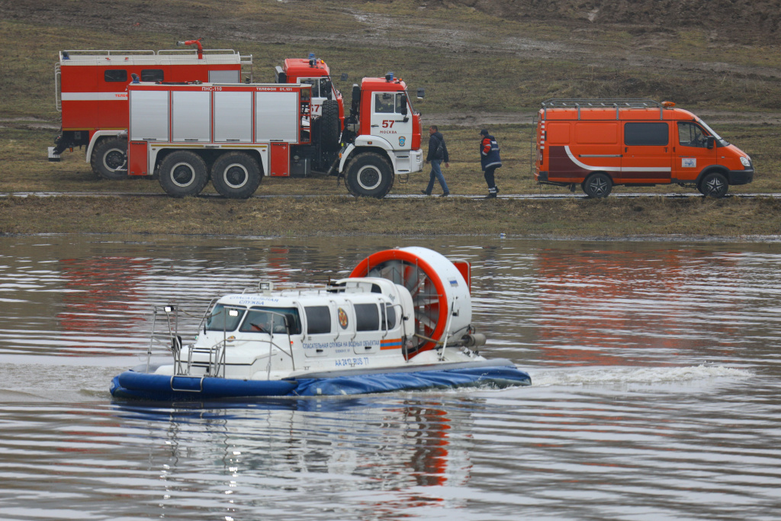

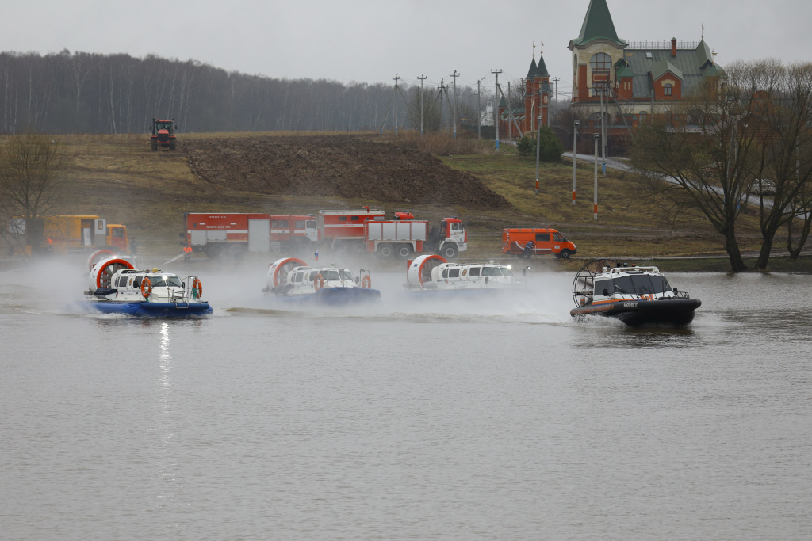
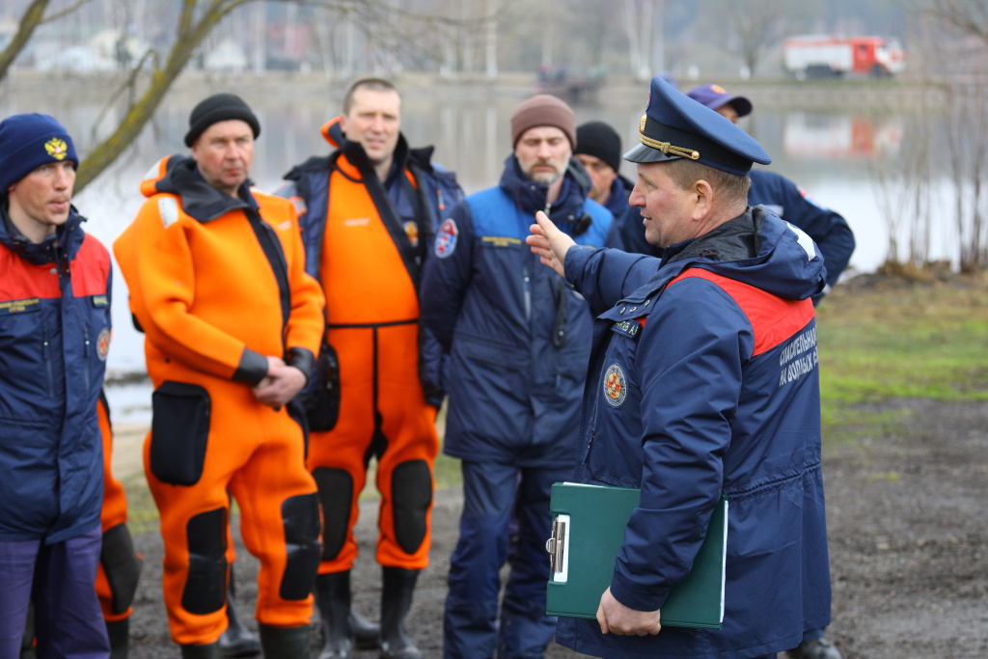

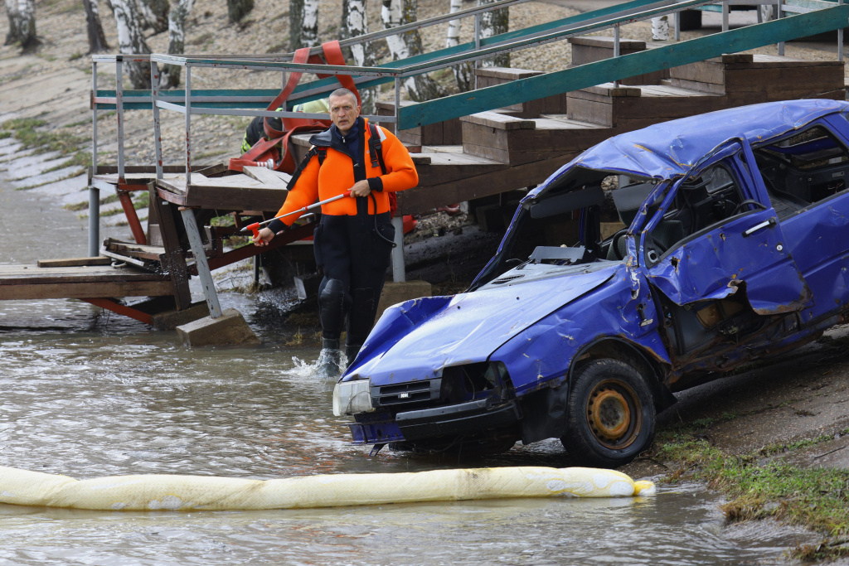
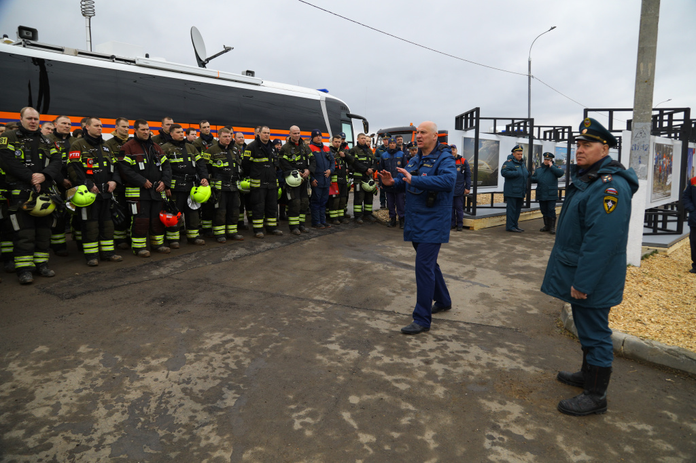

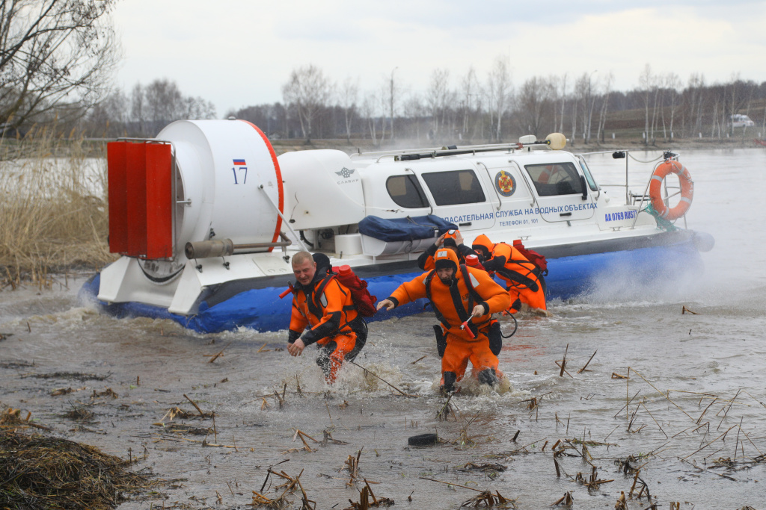
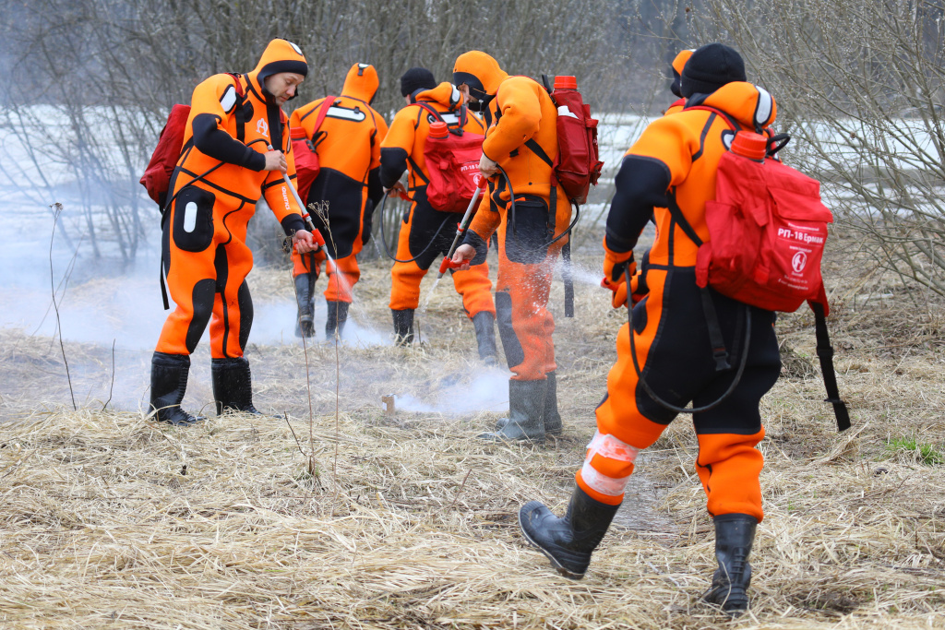

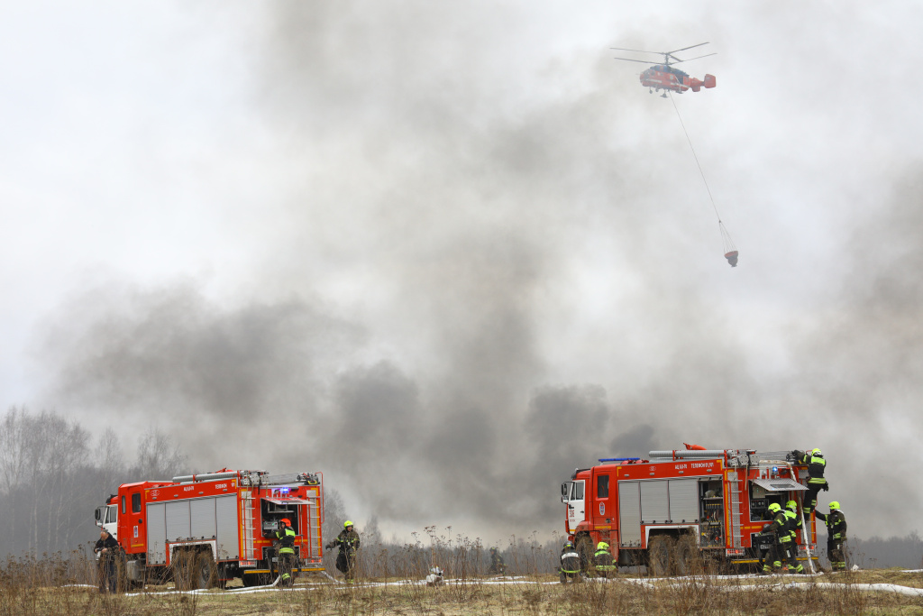
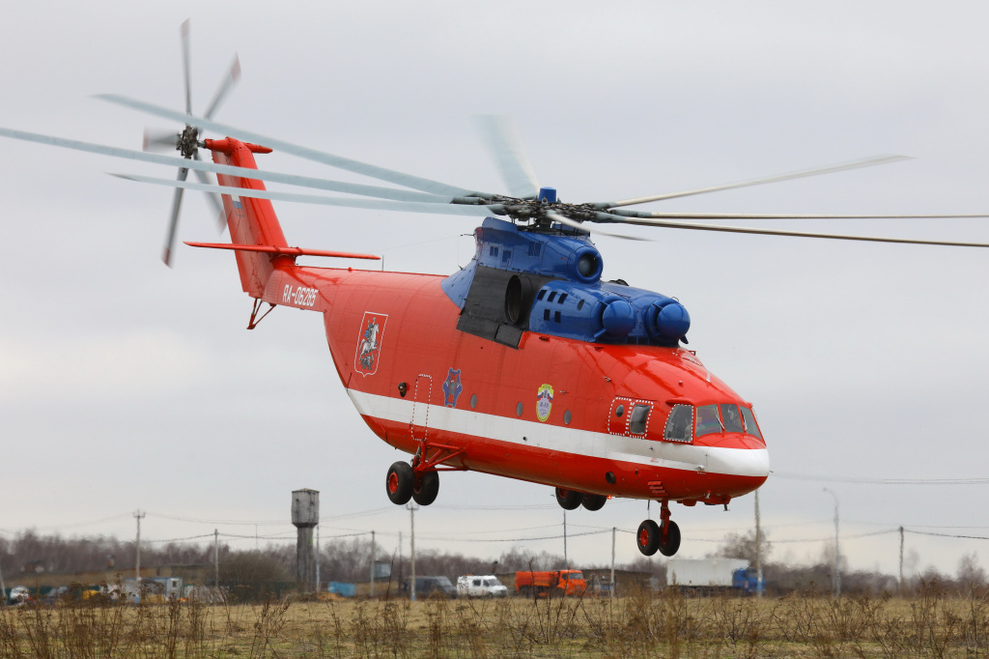

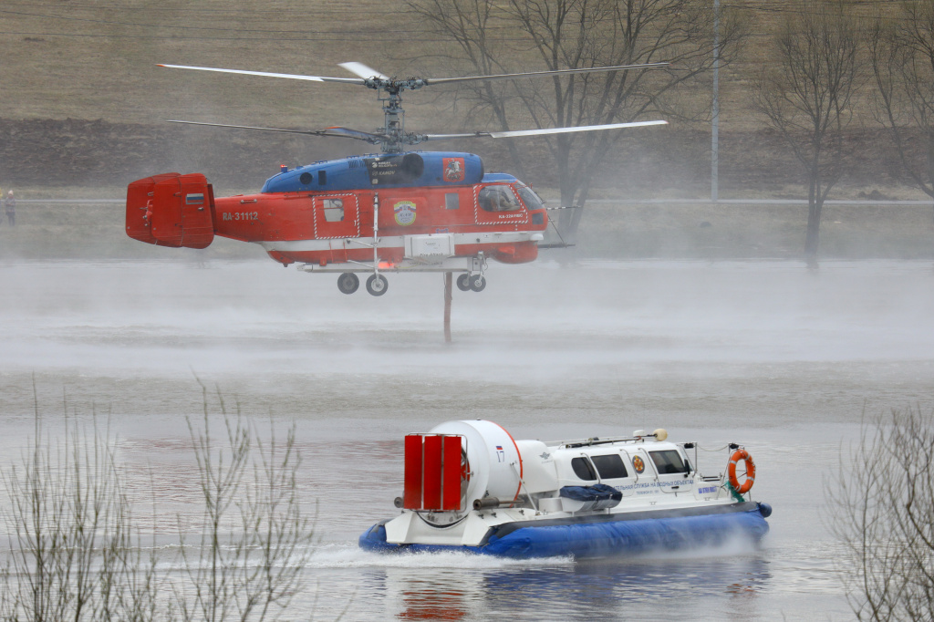
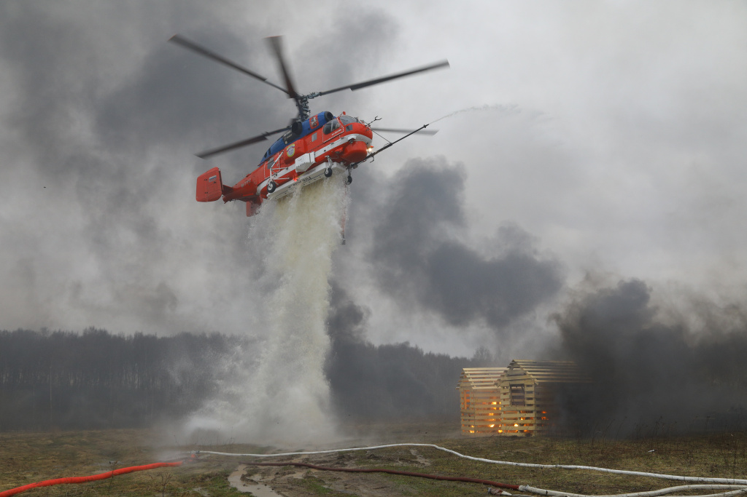

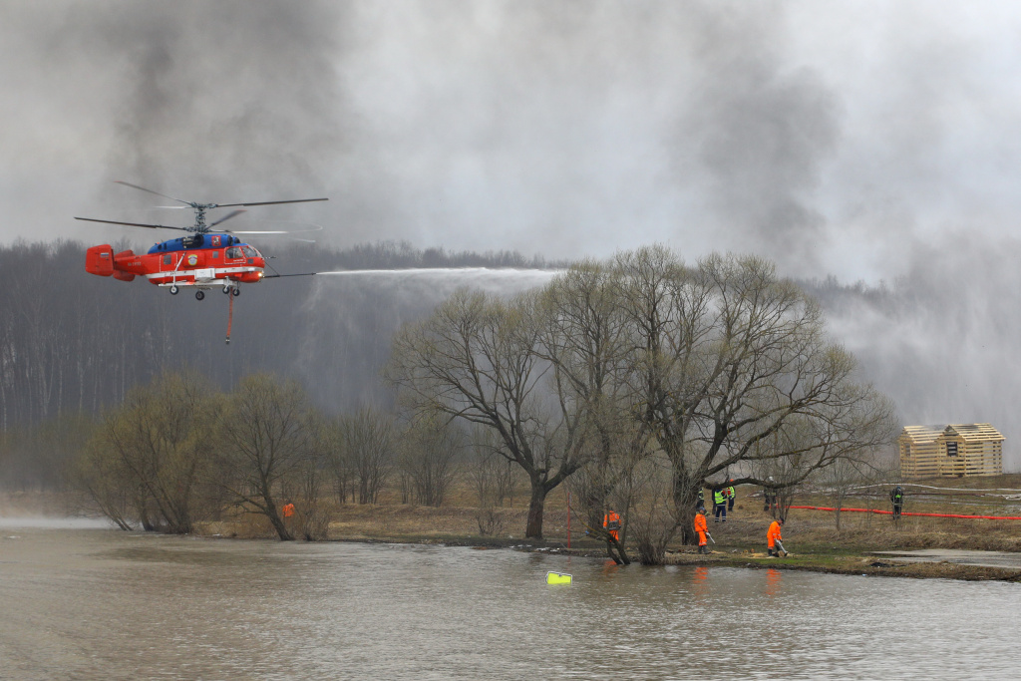
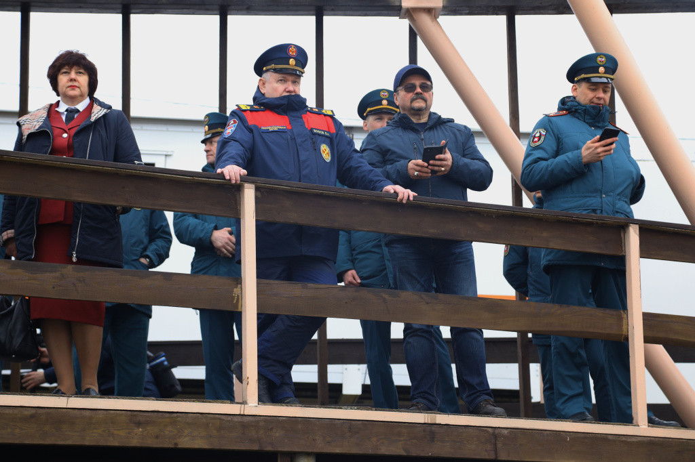

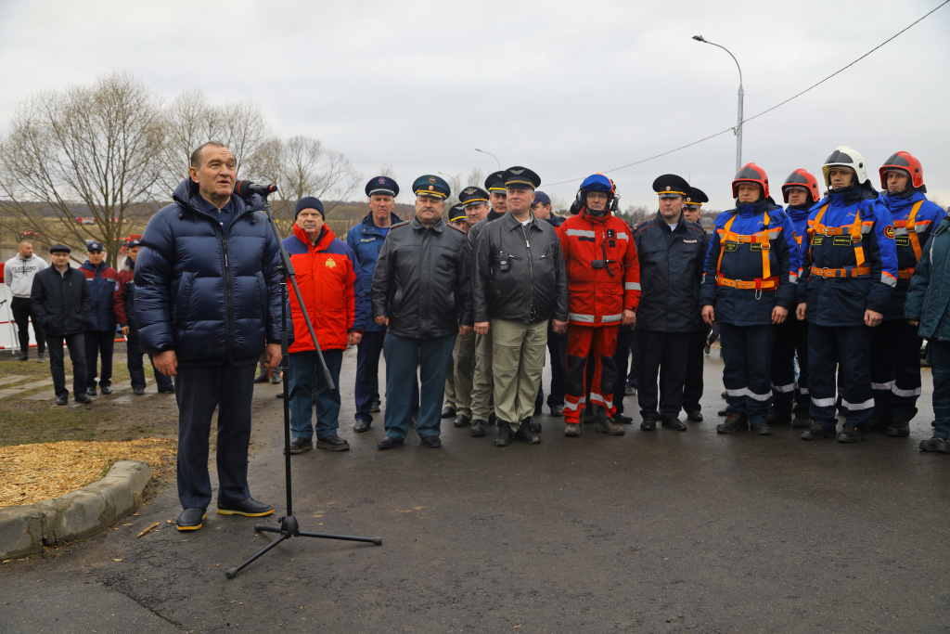

Адрес страницы: http://mgpss.mos.ru/presscenter/news/detail/10823832.html
ГКУ «Московская городская поисково-спасательная служба на водных объектах»

